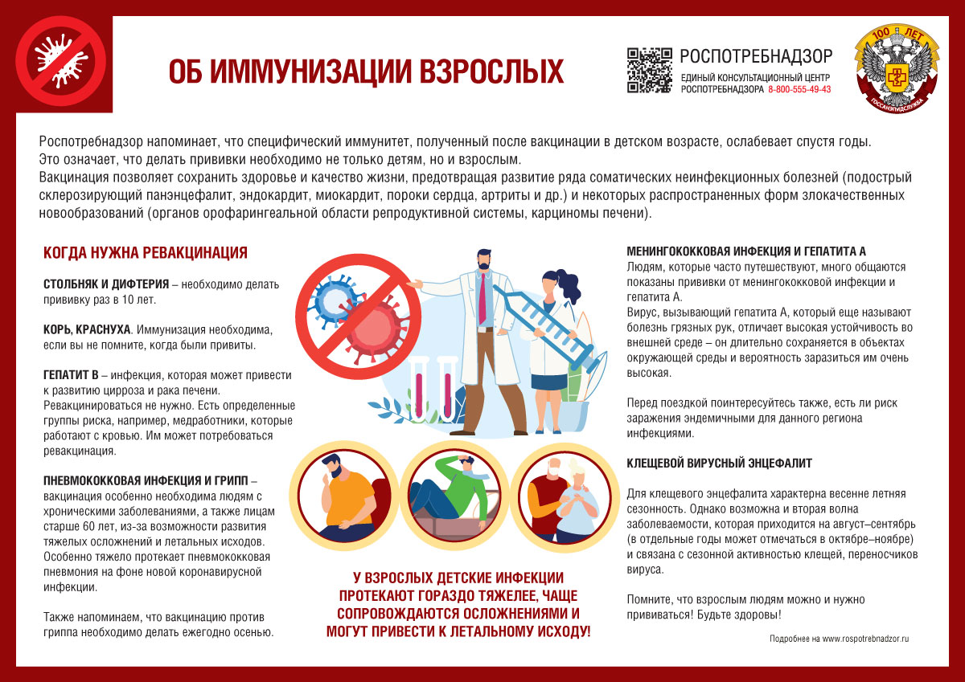

РЕКОМЕНДАЦИИ ГРАЖДАНАМ: Иммунизация взрослых

Нурлатский ТО Управления Роспотребнадзора по Республике Татарстан напоминает, что специфический иммунитет, полученный после вакцинации в детском возрасте, ослабевает спустя годы. Это означает, что делать прививки необходимо не только детям, но и взрослым.
Вакцинация позволяет сохранить здоровье и качество жизни, предотвращая развитие ряда соматических неинфекционных болезней (подострый склерозирующий панэнцефалит, эндокардит, миокардит, пороки сердца, артриты и др.) и некоторых распространенных форм злокачественных новообразований (органов орофарингеальной области репродуктивной системы, карциномы печени).
Большинство людей старшего возраста были ранее привиты от таких инфекций, как дифтерия, столбняк, корь, грипп, пневмококковые инфекции и др., кто-то ими уже переболел. Поэтому многие не задумываются о защите, считая, что беспокоиться не нужно, но это не так.

Когда нужна ревакцинация?

Столбняк и дифтерия – необходимо делать прививку против этих смертельно опасных инфекций каждому взрослому раз в 10 лет.
Корь, краснуха - это тяжелые вирусные инфекции, которые могут привести к поражению головного мозга и даже летальному исходу. Иммунизация необходима, если вы не помните, когда были привиты.
Гепатит В – инфекция, которая может привести к развитию цирроза и рака печени. Прививка дает длительный иммунитет. Ревакцинироваться не нужно. Есть определенные группы риска, например, медработники, которые работают с кровью. Им может потребоваться ревакцинация.
Пневмококковая инфекция и грипп – вакцинация особенно необходима людям с хроническими заболеваниями, а также лицам старше 60 лет, из-за возможности развития тяжелых осложнений и летальных исходов. Пневмококк более чем у половины людей присутствует в организме как часть нормальной флоры дыхательных путей. Он может проявить себя в момент любой респираторной инфекции в виде осложнений – гнойного отита, гайморита, фарингита и даже пневмонии. Особенно тяжело протекает пневмококковая пневмония на фоне новой коронавирусной инфекции.
Также напоминаем, что вакцинацию против гриппа необходимо делать ежегодно осенью (так как ежегодно меняются циркулирующие вирусы, а продолжительность поствакцинального иммунитета около 6 месяцев).
Следует помнить, что у взрослых детские инфекции протекают гораздо тяжелее, чаще сопровождаются осложнениями и могут привести к летальному исходу!

Менингококковая инфекция и гепатита А
Людям, которые часто путешествуют, много общаются показаны прививки от менингококковой инфекции и гепатита А.
Менингококковая инфекция – это смертельно опасное заболевание, которое отличается молниеносным течением в ряде случаев и летальным исходом.
Вирус, вызывающий гепатита А, который еще называют болезнь грязных рук, отличает высокая устойчивость во внешней среде – он длительно сохраняется в объектах окружающей среды и вероятность заразиться им очень высокая.
Перед поездкой поинтересуйтесь также, есть ли риск заражения эндемичными для данного региона инфекциями.

Клещевой вирусный энцефалит
В России много эндемичных регионов по вирусному клещевому энцефалиту, от которого успешно прививают и детей, и взрослых. Заражение происходит не только в природных очагах, но и на садоводческих участках, и в пределах городских скверов и парков. Для клещевого энцефалита характерна весенне-летняя сезонность. Однако возможна и вторая волна заболеваемости, которая приходится на август–сентябрь (в отдельные годы может отмечаться в октябре–ноябре) и связана с сезонной активностью клещей, переносчиков вируса.

Помните, что взрослым людям можно и нужно прививаться!
Будьте здоровы!

